**Illustrasjoner**

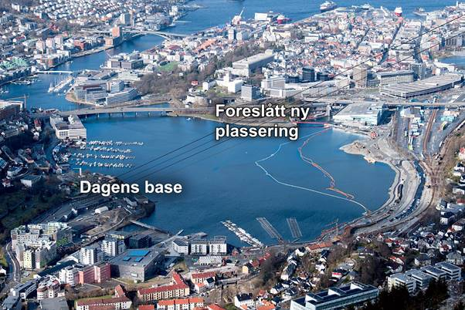

Kilde: Bergens Tidende

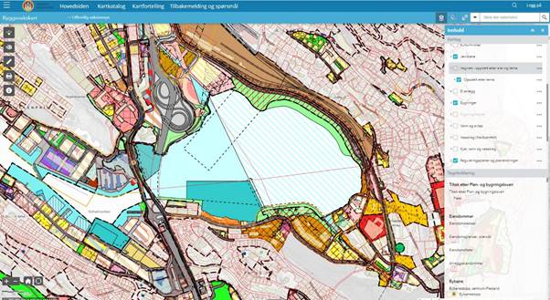

Kild: <https://www.bergenskart.no/portal/apps/sites/#/bergenskart/pages/planer-bygg-og-eiendom>

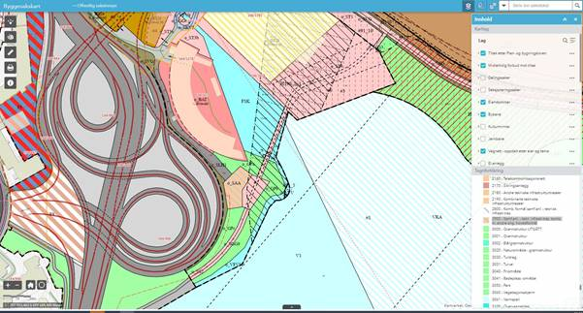

<https://www.bergenskart.no/portal/apps/sites/#/bergenskart/pages/planer-bygg-og-eiendom>